1. В каком методе доступа не используется маркер?

Ответ: TDMA, CSMA/CD, FDMA. (TPMA нет)

2. В каком методе доступа основанием для осуществления передачи данных является получение уникальной комбинации бит?

Ответ: метод доступа с передачей маркера. (TPMA)

3. Как называется процесс, который вызывает сервисную функцию с помощью некоторых определённых операций

-сервис

-клиент

- сервер

4. Как называется сеть предназначенная для передачи данных а также для выполнения задач связанных с переобразованием данных(физическим)

-информационная

-коммуникационная

5. Какие из перечисленных классов топологий существует

-последовательная

-параллельная

-широковещательная

6. В каких топологиях включение нового абонента (в любом месте сети) ПРИВОДИТ к временному прекращению функционирования всех сети?

Ответ: Звездно-кольцевая.(или кольцо? Если есть ляля)

Ответ: нет ответа (не звездно-шинная, на звездно-кольцевая, не пассивное дерево).

5.В каких топологиях включение нового абонента(в любом месте сети) НЕ ПРИВОДИТ к временному прекращению функционирования всей сети или её сегмента

-звезда

-активное дерево

-пассивное дерево

-общая шина

-кольцо

8. В каких топологиях разрыв кабеля(в любом месте ) приведёт к нарушению работоспособности сети в целом ?

Общая шина

Звёздно-шинная

Звёздно-кольцевая ???

Хз в другом файле так

Ответ: общая шина.

В 3 файле как в 1 файле

9. В каких топологиях разрыв кабеля приведёт к нарушению работоспособности сети в целом

-Звёздно-шинная

-Звёздно-кольцевая

-Общая шина

-Активное дерево

10. В каких топологиях включение нового абонента приводит к временному прекращению функционирования всей сети

-Звёздно-шинная

-Звёздно-кольцевая или ничего

-Пассивное дерево

11. В состав сети в общем случае включается четыре категории элементов: 1) компьютер + сетевой адаптер; 2) каналы связи; 3) преобразователи сигналов; 4) …. Напишите четвертую категорию элементов. Это точно!!!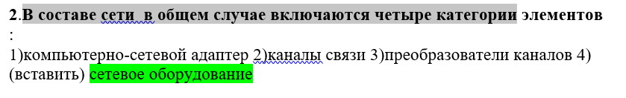

12. Верно ли следующее: при использовании метода доступа с ПРОСЛУШИВАНИЕМ несущей после отправки пакета компьютер-отправитель продолжает прослушивать сеть:

-да

-нет

13. Верно ли следующее: при использовании метода доступа с ПЕРЕДАЧЕЙ полномочия после отправки пакета компьютер-отправитель продолжает прослушивать сеть?

Ответ: нет.

14. Верно ли определение? Время доступа к сети определяется как временной интервал между моментов готовности абонента К ПЕРЕДАЧЕ И МОМЕНТОМ ЗАВЕРШЕНИЯ ПЕРЕДАЧИ.

Ответ: нет.

15. Верно ли утверждение: общая шина — это тип сетевой топологии, в которой рабочие станции расположены на одном участке кабеля, замкнутого в кольцо.

Ответ: нет.

16. Какая из топологий является моделью «суперкомпьютера» (для организации распределенных вычислений):

Ответ: утолщенное дерево.

17. Какие из топологий относятся к широковещательным?

Ответ: общая шина, звезда, пассивное дерево

18. В какой топологии каждый компьютер работает как повторитель ,ретранслируя информацию по сети?

-общая шина

-кольцо

-звезда

-ячеистая

-пассивное дерево

-звёздно-шинная

Или

Ответ: нет ответа (не общ. шина, не звезда с конц., не звезда с комм., не пассивное дерево).

19. В какой топологии компьютеры (узлы) НЕ работают как повторители (ретранслирующие информацию по сети)?

Ответ: звезда, пассивное дерево, шина, ячеистая. (кольцо и цепочка ретранслируют).

20. При выборе оптимальной топологии преследуются три основных цели: 1) … 2) предоставление приемлемого времени ответа и нужной пропускной способности; 3) обеспечение альтернативной маршрутизации и максимальной надежности передачи данных. Запишите первую цель.

Ответ: 1) выбор оптимального маршрута передачи блоков данных

21. Какие из приведённых топологий относятся к последовательным?

- Общая шина

- звезда(с концетратором)

- активное дерево

- звёздно-кольцевая

22. Какие из перечисленных топологий относятся к последовательным

-общая шина

-пассивное дерево

-звёздно-шинная (распространения информации данная топология равноценна классической «шине».)

-звезда

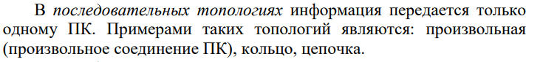

Мб звездно-кольцевая тогда

23. Какие из приведенных топологий относятся к последовательным?

Ответ: звездно-кольцевая, кольцо, цепочка.

Или

Ответ: звездно-кольцевая (не bus, не star (с концентрат.), не active tree).

24. Какие из топологий характеризуются тем, что при разрыве кабеля нарушается

работоспособность сети в целом:

-звезда

-активное дерево

-пассивное дерево

-звёздно-шинная ?????????????

-общая шина

25. Какие из топологий характеризуются тем, что при разрыве кабеля возможно нарушение работоспособности сети в целом, а не отключение от сети отдельных компьютеров?

-звезда

-частично ячеистая(сеточная)

-полная ячеистая (сеточная)

-звёздно-шинная

27. Какой сетью связаны клиенты и сервер(группа серверов) в современной клиент-серверной архитектуре

-Информационная

-Коммуникационная

28. Для какого метода доступа характерно следующее достоинство существует возможность предоставления приоритетов

-FDMA

-TDMA

-CSMA/CD

-TPMA

29. При использовании какой архитектуры любая рабочая станция может выполнять одновременно функции сервера и рабочей станции

- клиент-сервер

- терминал-главный компьютер

- одноранговая(одноранговым сетям относятся малые сети, где любая рабочая станция может выполнять одновременно функции файлового сервера и рабочей станции.)

30. Верно ли определение : звёздно-шинная топология - это тип сетевой топологии ,в которой к центральному устройству присоединяются только шинные сегменты

-да

-нет

31. Верно ли определение : под звёздно-кольцевой подразумевается топология, в которой все компьютеры подключаются к специальным концетраторам с помощью одиночных звездообразных линий связи

-да

-нет

32. Как называется архитектура, в которой хранение и обработка информации преимущественно осуществляется на главном компьютере?

Ответ: терминал – главный компьютер.

33. Верно ли определение : под информационной системой следует понимать объект, способный осуществлять ТОЛЬКО хранение информации:

-да

-нет

34. Верно ли определение: под информационной системой следует понимать объект, способный осуществлять хранение, обработку или передачу информации.

Ответ: да.

35. Для какого (каких ) метода доступа характерно возникновение коллизий ?

-Алгоритм множественного доступа с прослушиванием несущей и разрешением коллизий(CSMA/CD)

36. Для какого (каких) методов доступа не характерно возникновение коллизий?

Ответ: TPMA, TDMA ?????? во 2 файле так

37. При использовании какого из методов доступа ЕСТЬ ВОЗМОЖНОСТЬ обеспечивать одинаковые промежутки времени при передаче информации ?

- Множественный доступ с разделением по времени(TDMA)

38. При использовании какого из методов доступа с обеспечить одинаковые промежутки времени при передаче информации?

Ответ: TDMA – разделение времени. Если 3 вар ответа, то ничего.

39. При использовании какого из методов доступа ОТСУТСТВУЕТ возможность обеспечить одинаковые промежутки времени при передаче информации?

Ответ: TPMA, FDMA.

40. Как называется представленная на рисунке топология



-Звезда

-Кольцо

-Звёздно-кольцевая

-Полная ячеистая

41. Как называется представленная на рисунке топология

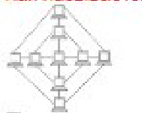

-Полная сеточная

-Пассивное дерево

-разветвленная звезда

-частичная сеточная

42. Как называется представленная на рисунке топология ?

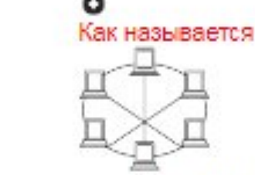

Частично- ячеистая

43. Как называется представленная на рисунке топология?

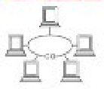

Шина

44. Как называется представленная на рисунке топология ?

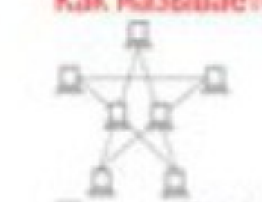

Ответ: нет ответа (не кольцо, не полн. сеточная (ячеист.), не звездно-кольцев, не звезда).

45. Как называется представленная на рисунке топология?

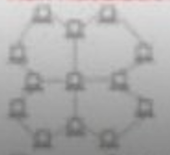

Ответ: частичная сеточная (ячеистая).

46. Как называется представленная на рисунке топология?

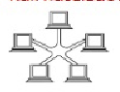

-Звезда

-Кольцо

-Частично сеточная(ячеистая)

47. Как называется представленная на рисунке топология?

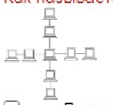

Ответ: нет ответа. (не полн. и не част. сеточная, не звезда, не пассивное дерево, не звезда и не звездно-шинная).

49. Как называется представленная на рисунке топология?

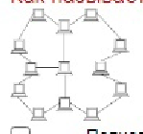

-Полная сеточная

-Частичная сеточная

-Звёздно-кольцевая

50. Как называется представленная на рисунке топология?

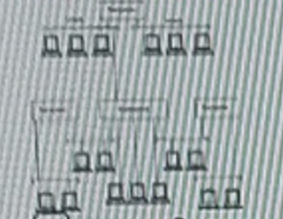

Ответ: звездно-шинная.

51.

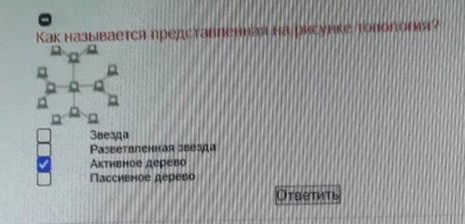

52. Из чего состоит информационная сеть?

Ответ: информационных систем (абонентских и административных систем и связывающей их коммуникационной сети).

53. Как называется путь или средство, по которому передаются сигналы?

Ответ: канал связи.